Magdalena Skarbińska  
Sebastian Misztal  
Piotr Magiera

**Projekt systemu bazy danych**

Spis treści

1. Funkcje: 3

I. Klienci indywidualni 3

II. Firmy 3

III. Obsługa 3

IV. Szef restauracji 3

1. Schemat bazy danych 4
2. Tabele i warunki integralności 5

I. Client 5

II. Client_Discounts 5

III. Company 6

IV. Discount_Parameters 6

V. Individual 7

VI. Invoices 7

VII. Menu 7

VIII. Names 8

IX. Orders 8

X. Product_On_Menu 8

XI. Products 9

XII. Reservation_Parameters 9

XIII. Reservations 10

XIV. Reserved_Tables 10

XV. Tables 11

XVI. Relacje między tabelami 11

1. Widoki 12

CurrentMenu 12

NormalCurrentFood 12

SeaCurrentFood 12

OrdersForToday 13

1. Procedury 13

CreateNewClientID 13

CreateIndividualClient 13

CreateCompanyClient 14

AddDishToProducts 14

AddProductToMenu 14

EditDatesOfMenuSet 15

AddEmployeeToReservation 15

CancelReservation 15

CreateReservation 16

EditProductAmountInReservation 16

OrdersForTodaySortedByDate 16

SelectSumOfAllProductsBetween 17

ShowAllFreeTablesBetweenDates 17

1. Funkcje(SQL) 18

GetHighestClientID 18

GetHighestIndividual 18

GetHighestProductID 18

GetHighestMenuID 18

GetFreeTablesBetweenDates 19

GetAmountOfFreeTables 19

GetHighestEmployeeID 19

GetActualStatus 20

GetHighestReservationID 20

# Funkcje:

### Klienci indywidualni

* 1. składanie zamówienia na miejscu lub na wynos na stronie www
  2. dostęp do menu
  3. możliwość rezerwacji stolika (dla co najmniej 2 osób)
  4. rezerwacja stolika z warunkami
  5. potwierdzenie zamówienia
  6. prośba o miesięczną fakturę
  7. podgląd do historii zamówień

### Firmy

* 1. składanie zamówienia na miejscu lub na wynos na stronie www
  2. dostęp do menu
  3. rezerwacja stolików (na firmę lub na pracownika)
  4. potwierdzenie zamówienia
  5. prośba o miesięczną fakturę
  6. pogląd do historii zamówień

### Obsługa

* 1. wystawienie faktury dla zamówienia
  2. wystawienie faktur zbiorczych
  3. akceptacja i wskazanie stolika
  4. sprawdzanie statusu zamówienia (płatność)
  5. przyjmowanie zamówienia osobiście

### Szef restauracji

* 1. ustalanie menu
  2. generowanie raportu miesięcznego – przychód, ile każdego produktu zostało sprzedane, średnia wartość zamówienia, liczba rezerwacji
  3. aktualizacja danych

# Schemat bazy danych invoices – 0 -> .. reservations, dane adresowe w fakturze, invoice_ID w reservations, bez reservations_ID w invoices + data wystawienia faktury + dane adresowe nabywcy, kwota wynika z reserv

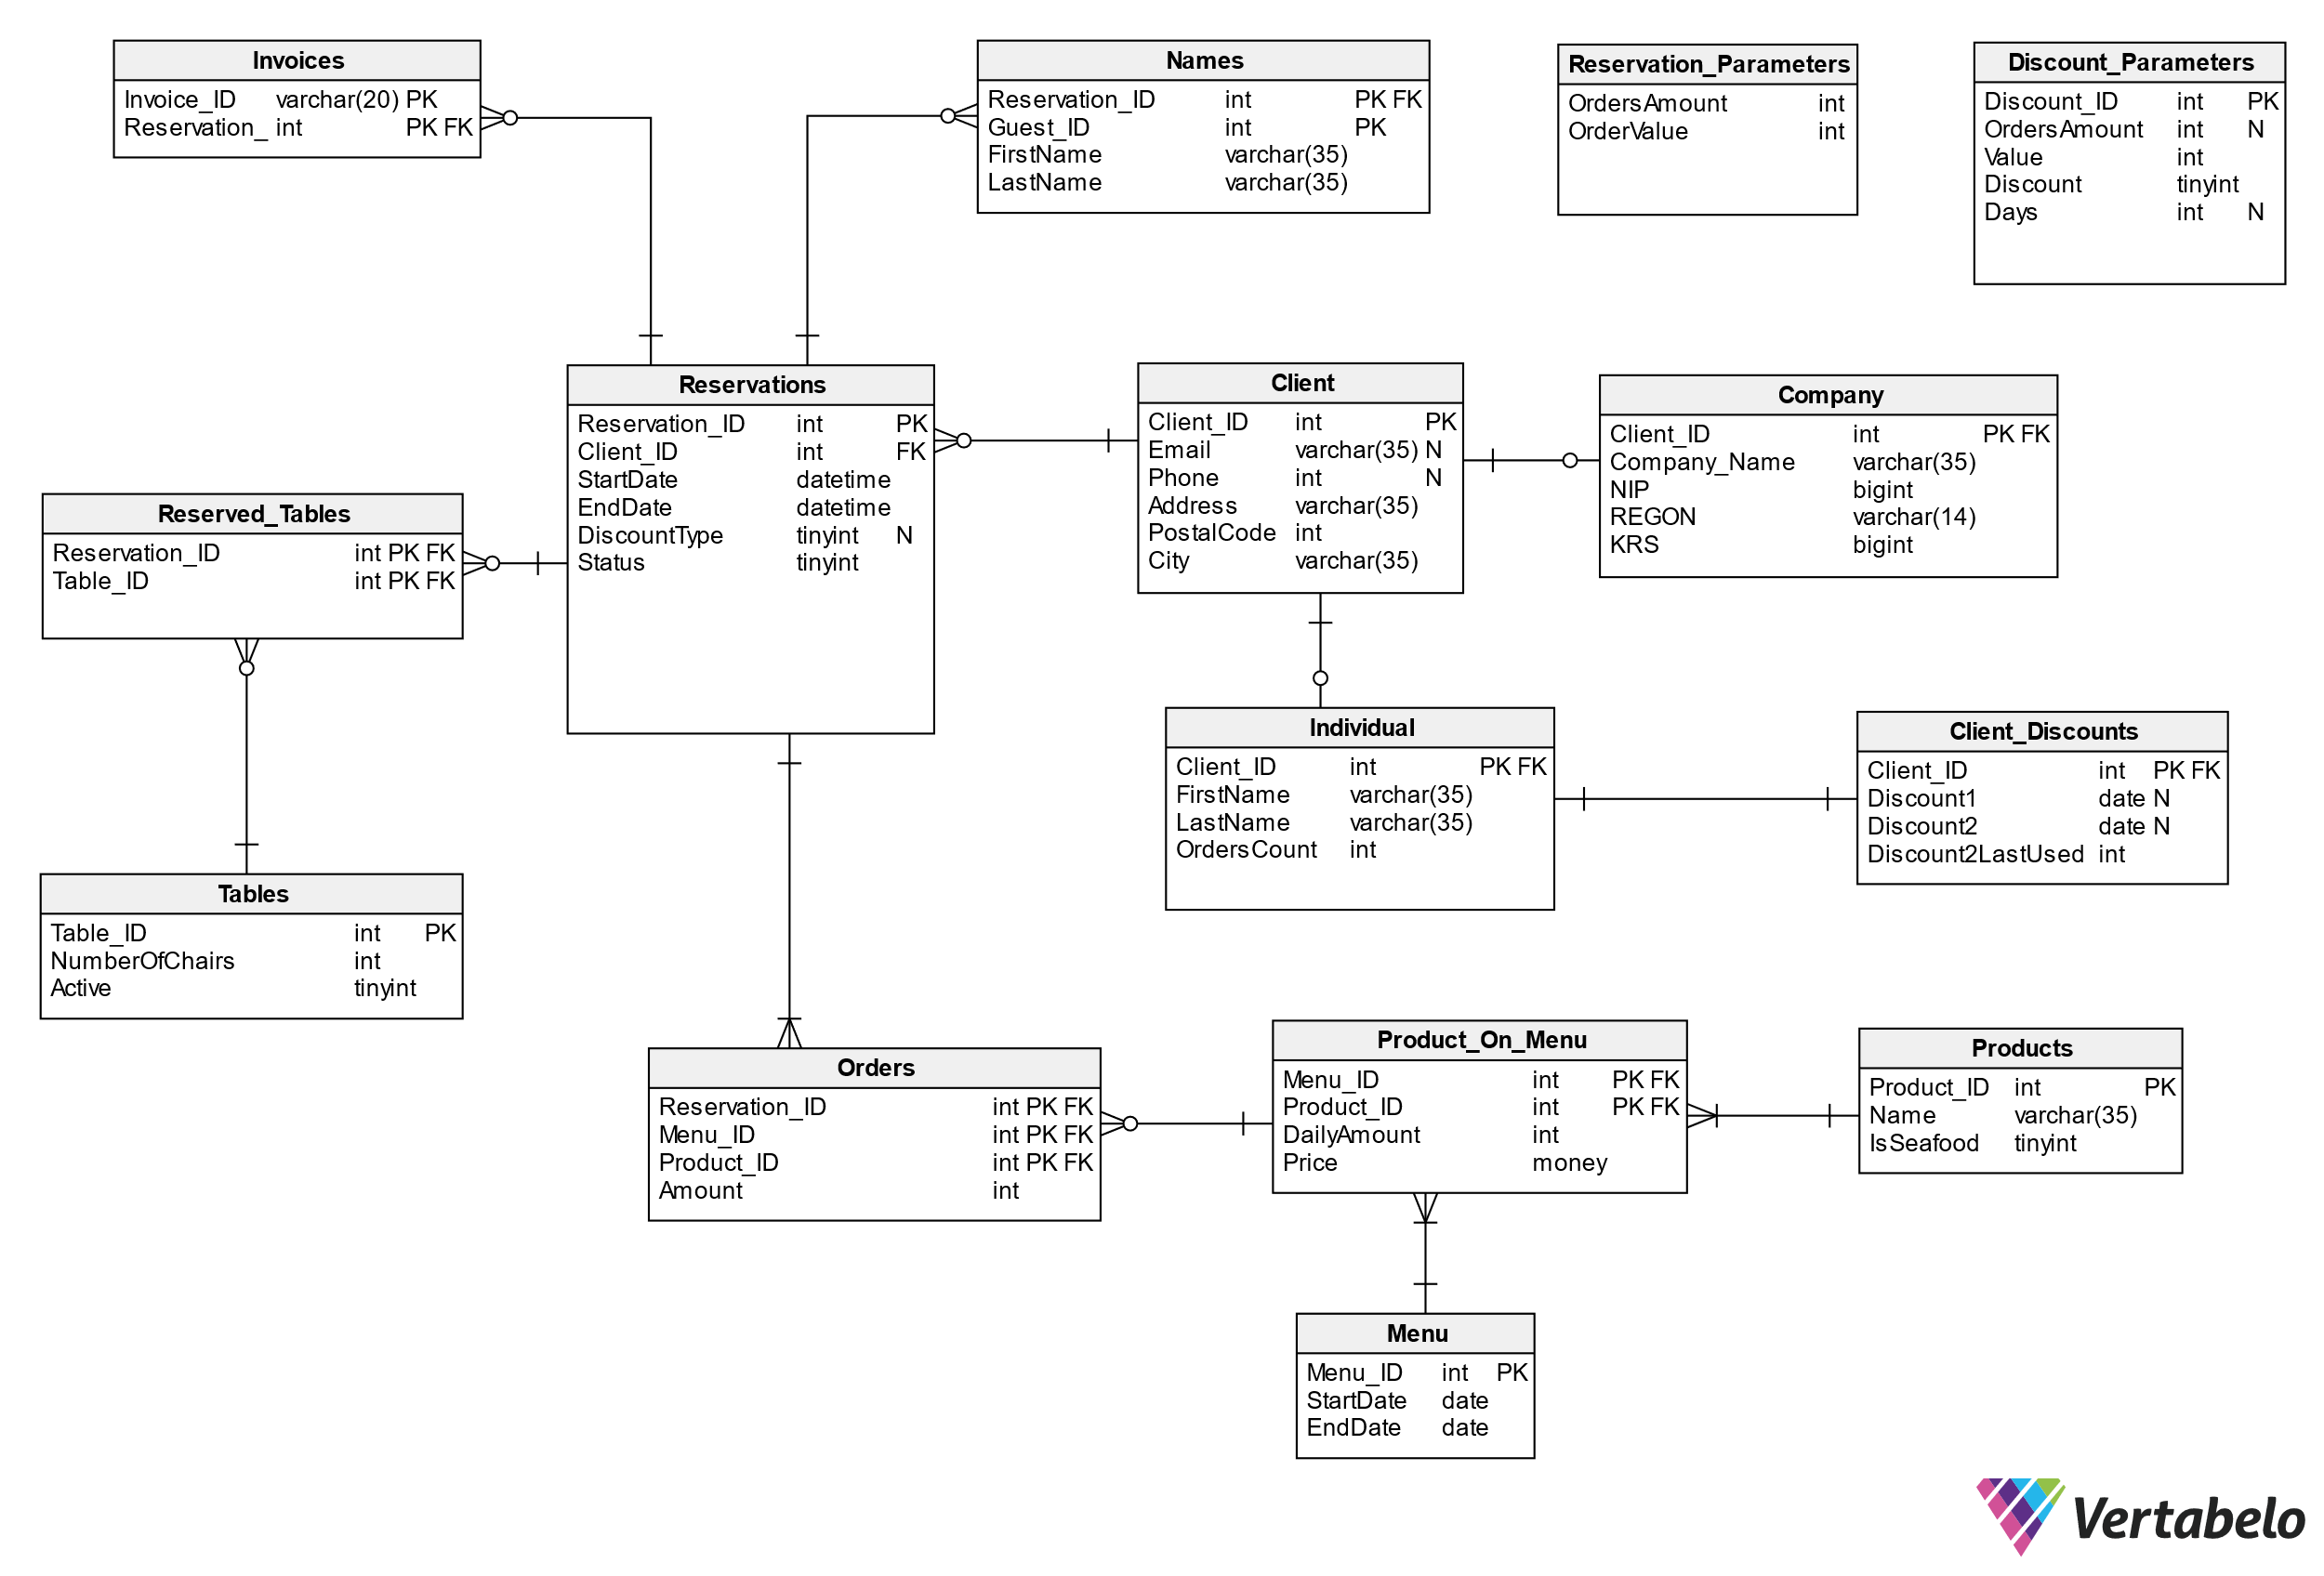

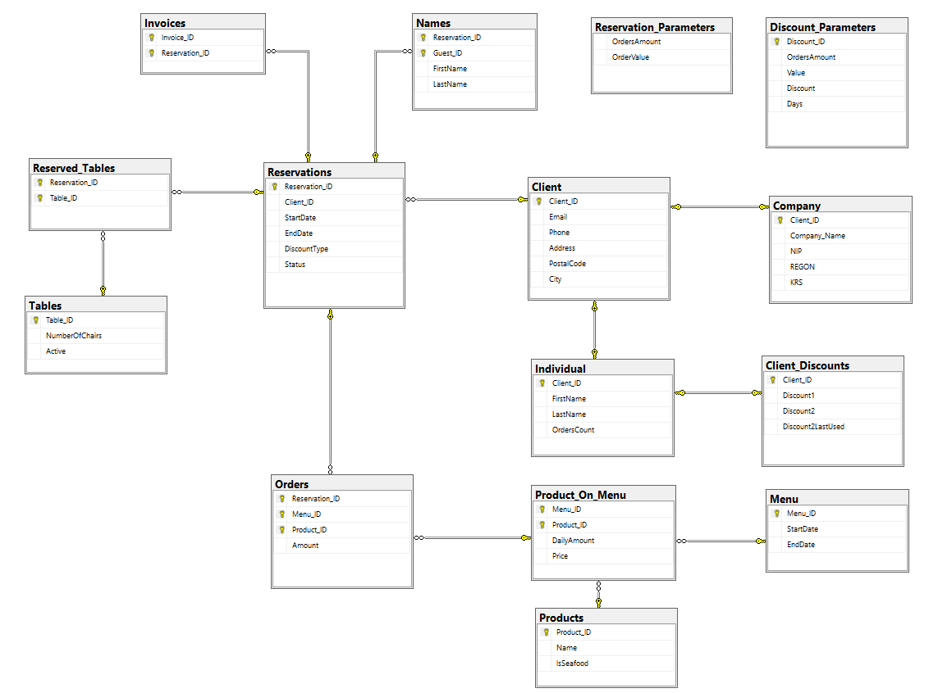

# Tabele i warunki integralności

### Client

Tabela przechowująca informacje o klientach korzystających z systemu.

**Client_ID** – unikalny numer klienta służący identyfikacji.

**Email** – adres mailowy.

**Phone** – telefon kontaktowy.

**Adress** – ulica i numer domu.

**PostalCode** – kod pocztowy.

**City** – miasto zamieszkania.

1. **CREATE** **TABLE** Client (
2. Client_ID **int**  NOT NULL,
3. Email **varchar**(35)  NULL,
4. Phone **int**  NULL,
5. Address **varchar**(35)  NOT NULL,
6. PostalCode **int**  NOT NULL,
7. City **varchar**(35)  NOT NULL,
8. **CONSTRAINT** Email_check **CHECK** (Email like '%[a-zA-Z0-9][@][a-zA-Z0-9]%[.][a-zA-Z0-9]%'),
9. **CONSTRAINT** Phone_check **CHECK** (CAST(Phone **as** nvarchar) like  '[0-9][0-9][0-9][0-9][0-9][0-9][0-9][0-9][0-9]'),
10. **CONSTRAINT** PostalCode_check **CHECK** (PostalCode like '[0-9][0-9][0-9][0-9][0-9]'),
11. **CONSTRAINT** Address_check **CHECK** (Address not like '%[^a-zA-Z0-9. ]%'),
12. **CONSTRAINT** City_check **CHECK** (City not like '%[^a-zA-Z ]%'),
13. **CONSTRAINT** Client_pk **PRIMARY** **KEY**  (Client_ID)
14. );

### Client_Discounts

Tabela przechowująca dane o zniżkach dostępnych dla danego klienta.

**Client_ID** – numer identyfikacyjny klienta, którego dotyczą zniżki.

**Discount1** – data, od której dostępna jest pierwsza zniżka (ustawiana tylko raz).

**Discount2** – data, od której dostępna jest druga zniżka (do wykorzystania przez liczbę dni z tabeli Discount_Parameters).

**Discount2LastUsed** – numer identyfikacyjny zamówienia, w którym ostatnio została użyta druga zniżka.

1. **CREATE** **TABLE** Client_Discounts (
2. Client_ID **int**  NOT NULL,
3. Discount1 **date**  NULL,
4. Discount2 **date**  NULL,
5. Discount2LastUsed **int**  NOT NULL,
6. **CONSTRAINT** Discount2LastUsed_Check **CHECK** (Discount2LastUsed >= 0),
7. **CONSTRAINT** Client_Discounts_pk **PRIMARY** **KEY**  (Client_ID)
8. );

### Company

Tabela przechowująca dane firm będących klientami restauracji.

**Client_ID** – numer identyfikacyjny klienta firmowego.

**Company_Name** – nazwa firmy.

**NIP, REGON, KRS** – identyfikatory potrzebne do faktur.

1. **CREATE** **TABLE** Company (
2. Client_ID **int**  NOT NULL,
3. Company_Name **varchar**(35)  NOT NULL,
4. NIP **bigint**  NOT NULL,
5. REGON **varchar**(14)  NOT NULL,
6. KRS **bigint**  NOT NULL,
7. **CONSTRAINT** NIP_check **CHECK** (CAST(NIP **as** nvarchar) like '[0-9][0-9][0-9][0-9][0-9][0-9][0-9][0-9][0-9][0-9]'),
8. **CONSTRAINT** REGON_check **CHECK** (REGON like '[0-9][0-9][0-9][0-9][0-9][0-9][0-9][0-9][0-9][0-9][0-9][0-9][0-9][0-9]'),
9. **CONSTRAINT** KRS_check **CHECK** (CAST(KRS **as** nvarchar)  like '[0-9][0-9][0-9][0-9][0-9][0-9][0-9][0-9][0-9][0-9]'),
10. **CONSTRAINT** Company_pk **PRIMARY** **KEY**  (Client_ID)
11. );

### Discount_Parameters

Tabela przechowująca szczegółowe dane o zniżkach.

**Discount_ID** – numer zniżki.

**OrdersAmount** – minimalna liczba zamówień konieczna do uzyskania zniżki.

**Value** – minimalna wartość każdego zamówienia konieczna do uzyskania zniżki (0 w przypadku zniżki nr 1).

**Discount** – wartość zniżki w procentach.

**Days** – długość trwania zniżki (null w przypadku nieskończonej liczby dni).

1. **CREATE** **TABLE** Discount_Parameters (
2. Discount_ID **int**  NOT NULL,
3. OrdersAmount **int**  NULL,
4. Value **int**  NOT NULL,
5. Discount tinyint  NOT NULL,
6. Days **int**  NULL,
7. **CONSTRAINT** OrdersAmount_Check2 **CHECK** (OrdersAmount > 0),
8. **CONSTRAINT** Value_Check **CHECK** (Value > 0),
9. **CONSTRAINT** Discount_Check **CHECK** (Discount > 0 and Discount <= 100),
10. **CONSTRAINT** Days_Check **CHECK** (Days > 0),
11. **CONSTRAINT** Discount_Parameters_pk **PRIMARY** **KEY**  (Discount_ID)
12. );

### Individual

Tabela z informacjami o kliencie indywidualnym.

**Client_ID** – numer identyfikacyjny klienta.

**FirstName** – imię klienta.

**LastName** – nazwisko klienta.

**OrdersCount** – liczba dotychczasowych zamówień klienta (używana do określenia, czy może dokonać rezerwacji).

1. **CREATE** **TABLE** Individual (
2. Client_ID **int**  NOT NULL,
3. FirstName **varchar**(35)  NOT NULL,
4. LastName **varchar**(35)  NOT NULL,
5. OrdersCount **int**  NOT NULL,
6. **CONSTRAINT** OrdersCount_Check **CHECK** (OrdersCount >= 0),
7. **CONSTRAINT** Individual_pk **PRIMARY** **KEY**  (Client_ID)
8. );

### Invoices

Tabela z informacjami o wydanych fakturach.

**Invoice_ID** – numer identyfikacyjny faktury.

**Reservation_ID** – numer identyfikacyjny rezerwacji, do której została wydana faktura.

1. **CREATE** **TABLE** Invoices (
2. Invoice_ID **varchar**(20)  NOT NULL,
3. Reservation_ID **int**  NOT NULL,
4. **CONSTRAINT** Invoice_ID_Check **CHECK** (Invoice_ID not like '%[^0-9/]%'),
5. **CONSTRAINT** Invoices_pk **PRIMARY** **KEY**  (Invoice_ID,Reservation_ID)
6. );

### Menu

Tabela przechowująca informacje o danym menu.

**Menu_ID** – numer identyfikacyjny menu.

**StartDate** – data początku obowiązywania menu.

**EndDate** – data końca obowiązywania menu.

1. **CREATE** **TABLE** Menu (
2. Menu_ID **int**  NOT NULL,
3. StartDate **date**  NOT NULL,
4. EndDate **date**  NOT NULL,
5. **CONSTRAINT** Date_Check **CHECK** (StartDate <= EndDate),
6. **CONSTRAINT** Menu_pk **PRIMARY** **KEY**  (Menu_ID)
7. );

### Names

Tabela z informacjami o danych osobowych osób, na które firma złożyła rezerwację.

**First_Name** – imię danej osoby.

**Last_Name** – nazwisko danej osoby.

1. **CREATE** **TABLE** Names (
2. Reservation_ID **int**  NOT NULL,
3. Guest_ID **int**  NOT NULL,
4. FirstName **varchar**(35)  NOT NULL,
5. LastName **varchar**(35)  NOT NULL,
6. **CONSTRAINT** Names_pk **PRIMARY** **KEY**  (Guest_ID,Reservation_ID)
7. );

### Orders

Tabela przechowująca informacje o zamówieniach.

**Reservation_ID** – numer identyfikacyjny rezerwacji.

**Menu_ID** – numer identyfikacyjny menu, z którego zostało złożone zamówienie.

**Product_ID** – numer identyfikacyjny zamawianego produktu.

**Amount** – ilość zamawianego produktu.

1. **CREATE** **TABLE** Orders (
2. Reservation_ID **int**  NOT NULL,
3. Menu_ID **int**  NOT NULL,
4. Product_ID **int**  NOT NULL,
5. Amount **int**  NOT NULL,
6. **CONSTRAINT** Amount_check **CHECK** (Amount > 0),
7. **CONSTRAINT** Orders_pk **PRIMARY** **KEY**  (Reservation_ID,Menu_ID,Product_ID)
8. );

### Product_On_Menu

Tabela z informacjami o produktach w menu.

**Menu_ID** – numer identyfikacyjny menu, w którym dany produkt się znajduje.

**Product_ID** – numer identyfikacyjny produktu.

**DailyAmount** – dzienny limit danego produktu.

**Price** – cena produktu w danym menu.

1. **CREATE** **TABLE** Product_On_Menu (
2. Menu_ID **int**  NOT NULL,
3. Product_ID **int**  NOT NULL,
4. DailyAmount **int**  NOT NULL,
5. Price money  NOT NULL,
6. **CONSTRAINT** DailyAmount_Check **CHECK** (DailyAmount > 0),
7. **CONSTRAINT** Price_Check **CHECK** (Price > 0),
8. **CONSTRAINT** Product_On_Menu_pk **PRIMARY** **KEY**  (Menu_ID,Product_ID)
9. );

### Products

Tabela z informacjami o szczegółach dotyczących danego produktu (dania).

**Product_ID** – numer identyfikacyjny produktu

**Name** – nazwa produktu

**IsSeafood** – informacja o tym, czy produkt jest z kategorii „owoce morza” (0 – nie, 1 – tak)

1. **CREATE** **TABLE** Products (
2. Product_ID **int**  NOT NULL,
3. **Name** **varchar**(35)  NOT NULL,
4. IsSeafood tinyint  NOT NULL,
5. **CONSTRAINT** Name_Check **CHECK** (**Name** not like '%[^a-zA-Z ]%'),
6. **CONSTRAINT** IsSeafood_Check **CHECK** (IsSeafood in (0, 1)),
7. **CONSTRAINT** Products_pk **PRIMARY** **KEY**  (Product_ID)
8. );

### Reservation_Parameters

Tabela przechowująca szczegóły dotyczące warunków składania rezerwacji online.

**OrdersAmount** – liczba poprzednich zamówień wymagana do złożenia rezerwacji

**OrderValue** – minimalna wartość zamówień opisanych powyżej

1. **CREATE** **TABLE** Reservation_Parameters (
2. OrdersAmount **int**  NOT NULL,
3. OrderValue **int**  NOT NULL,
4. **CONSTRAINT** OrdersAmount_Check **CHECK** (OrdersAmount > 0),
5. **CONSTRAINT** OrderValue_Check **CHECK** (OrderValue > 0)
6. );

### Reservations

Tabela z informacjami o rezerwacjach dla danych klientów

**Reservation_ID** – numer identyfikacyjny rezerwacji

**Client_ID** – numer identyfikacyjny klienta

**StartDat**e – data i godzina początku rezerwacji

**EndDate** – data i godzina końca rezerwacji

**DiscountType** – numer zniżki przypisanej do zamówienia

**Status** – status zamówienia, gdzie: 0 - nieopłacone na wynos , 1 - opłacone na wynos, 2- nieopłacone na miejscu, 3 - opłacone na miejscu, 4 - anulowane nieoddane, 5 - anulowane oddane

1. **CREATE** **TABLE** Reservations (
2. Reservation_ID **int**  NOT NULL,
3. Client_ID **int**  NOT NULL,
4. StartDate datetime  NOT NULL,
5. EndDate datetime  NOT NULL,
6. DiscountType tinyint  NULL,
7. Status tinyint  NOT NULL,
8. **CONSTRAINT** Date_Check2 **CHECK** (StartDate <= EndDate),
9. **CONSTRAINT** DiscountType_Check **CHECK** (DiscountType in (NULL, 0, 1)),
10. **CONSTRAINT** Status_Check **CHECK** (Status in (0, 1, 2, 3, 4, 5)),
11. **CONSTRAINT** Reservations_pk **PRIMARY** **KEY**  (Reservation_ID)
12. );

### Reserved_Tables

Tabela z informacjami o zarezerwowanych stolikach

**Reservation_ID** – numer identyfikacyjny rezerwacji odnoszącej się do danego stolika.

**Table_ID** – numer identyfikacyjny stolika.

1. **CREATE** **TABLE** Reserved_Tables (
2. Reservation_ID **int**  NOT NULL,
3. Table_ID **int**  NOT NULL,
4. **CONSTRAINT** Reserved_Tables_pk **PRIMARY** **KEY**  (Reservation_ID,Table_ID)
5. );

### Tables

Tabela z informacjami o stolikach w restauracji.

**Table_ID** – numer identyfikacyjny stolika.

**NumberOfChairs** – liczba krzeseł przy danym stoliku.

**Active** – informacja o tym, czy stolik jest obecnie w użyci (czy nie został wycofany, zniszczony etc.).

1. **CREATE** **TABLE** Tables (
2. Table_ID **int**  NOT NULL,
3. NumberOfChairs **int**  NOT NULL,
4. Active tinyint  NOT NULL,
5. **CONSTRAINT** Active_check **CHECK** (Active in (0, 1)),
6. **CONSTRAINT** Chairs_check **CHECK** (NumberOfChairs > 0),
7. **CONSTRAINT** Tables_pk **PRIMARY** **KEY**  (Table_ID)
8. );

### Relacje między tabelami

1. -- foreign keys
2. -- Reference: Client_Discounts_Clients (table: Client_Discounts)
3. **ALTER** **TABLE** Client_Discounts **ADD** **CONSTRAINT** Client_Discounts_Clients
4. **FOREIGN** **KEY** (Client_ID)
5. **REFERENCES** Individual (Client_ID);
7. -- Reference: Company_Client (table: Company)
8. **ALTER** **TABLE** Company **ADD** **CONSTRAINT** Company_Client
9. **FOREIGN** **KEY** (Client_ID)
10. **REFERENCES** Client (Client_ID);
12. -- Reference: Individual_Client (table: Individual)
13. **ALTER** **TABLE** Individual **ADD** **CONSTRAINT** Individual_Client
14. **FOREIGN** **KEY** (Client_ID)
15. **REFERENCES** Client (Client_ID);
17. -- Reference: Menu_Menu_date (table: Product_On_Menu)
18. **ALTER** **TABLE** Product_On_Menu **ADD** **CONSTRAINT** Menu_Menu_date
19. **FOREIGN** **KEY** (Menu_ID)
20. **REFERENCES** Menu (Menu_ID);
22. -- Reference: Orders_Product_On_Menu (table: Orders)
23. **ALTER** **TABLE** Orders **ADD** **CONSTRAINT** Orders_Product_On_Menu
24. **FOREIGN** **KEY** (Menu_ID,Product_ID)
25. **REFERENCES** Product_On_Menu (Menu_ID,Product_ID);
27. -- Reference: Orders_Reservations (table: Orders)
28. **ALTER** **TABLE** Orders **ADD** **CONSTRAINT** Orders_Reservations
29. **FOREIGN** **KEY** (Reservation_ID)
30. **REFERENCES** Reservations (Reservation_ID);
32. -- Reference: Product_On_Menu_Products (table: Product_On_Menu)
33. **ALTER** **TABLE** Product_On_Menu **ADD** **CONSTRAINT** Product_On_Menu_Products
34. **FOREIGN** **KEY** (Product_ID)
35. **REFERENCES** Products (Product_ID);
36. -- Reference: Reservations_Client (table: Reservations)
37. **ALTER** **TABLE** Reservations **ADD** **CONSTRAINT** Reservations_Client
38. **FOREIGN** **KEY** (Client_ID)
39. **REFERENCES** Client (Client_ID);
41. -- Reference: Reservations_Invoices (table: Invoices)
42. **ALTER** **TABLE** Invoices **ADD** **CONSTRAINT** Reservations_Invoices
43. **FOREIGN** **KEY** (Reservation_ID)
44. **REFERENCES** Reservations (Reservation_ID);
46. -- Reference: Reservations_Names (table: Names)
47. **ALTER** **TABLE** Names **ADD** **CONSTRAINT** Reservations_Names
48. **FOREIGN** **KEY** (Reservation_ID)
49. **REFERENCES** Reservations (Reservation_ID);
51. -- Reference: Reserved_Tables_Reservations (table: Reserved_Tables)
52. **ALTER** **TABLE** Reserved_Tables **ADD** **CONSTRAINT** Reserved_Tables_Reservations
53. **FOREIGN** **KEY** (Reservation_ID)
54. **REFERENCES** Reservations (Reservation_ID);
56. -- Reference: Reserved_Tables_Tables (table: Reserved_Tables)
57. **ALTER** **TABLE** Reserved_Tables **ADD** **CONSTRAINT** Reserved_Tables_Tables
58. **FOREIGN** **KEY** (Table_ID)
59. **REFERENCES** Tables (Table_ID);

# Widoki

### CurrentMenu

1. **CREATE** OR **ALTER** **VIEW** currentMenu
2. **AS**
3. **SELECT** **DISTINCT** POM.Product_ID
4. **FROM** Menu M
5. JOIN Product_On_Menu POM **on** M.Menu_ID = POM.Menu_ID
6. **WHERE** M.StartDate <= GETDATE() AND M.EndDate >= GETDATE()

### NormalCurrentFood

1. **CREATE** OR **ALTER** **VIEW** normalCurrentFood
2. **AS**
3. **SELECT** cM.Product_ID
4. **FROM** currentMenu cM
5. JOIN Products P **on** cM.Product_ID = P.Product_ID
6. **WHERE** P.IsSeafood = 0

### SeaCurrentFood

1. **CREATE** OR **ALTER** **VIEW** seaCurrentFood
2. **AS**
3. **SELECT** cM.Product_ID
4. **FROM** currentMenu cM
5. JOIN Products P **on** cM.Product_ID = P.Product_ID
6. **WHERE** P.IsSeafood = 1;

### OrdersForToday

1. **ALTER** **view** [dbo].[OrdersForToday] **as**
2. **select** p.**Name**, o.Amount, r.StartDate
3. **from** Orders o
4. join Products p **on** p.Product_ID = o.Product_ID
5. left join Reservations r **on** r.Reservation_ID = o.Reservation_ID
6. **where** r.Status in(0,2)
7. and CAST( r.StartDate **AS** **DATE**) = CAST( GETDATE() **AS** **DATE**);
9. GO

# Procedury

### CreateNewClientID

1. **CREATE** OR **ALTER** **PROCEDURE** [dbo].[createNewClientID]
2. @Email **AS** **varchar**(35) = NULL,
3. @Phone **AS** **int** = NULL,
4. @Address **AS** **varchar**(35),
5. @PostalCode **AS** **int**,
6. @City **AS** **varchar**(35)
7. **AS**
8. **BEGIN**
9. **DECLARE** @ClientID **int**;
10. **SET** @ClientID = [dbo].getHighestClientID();
11. **INSERT** **INTO** Client(Client_ID, Email, Phone, Address, PostalCode, City)
12. **VALUES**(@ClientID+1, @Email, @Phone, @Address, @PostalCode, @City);
13. **END**

### CreateIndividualClient

1. **CREATE** OR **ALTER** **PROCEDURE** [dbo].[createIndividualClient]
2. @Email **AS** **varchar**(35) = NULL,
3. @Phone **AS** **int** = NULL,
4. @Address **AS** **varchar**(35),
5. @PostalCode **AS** **int**,
6. @City **AS** **varchar**(35),
8. @FirstName **AS** **varchar**(35),
9. @LastName **AS** **varchar**(35)
10. **AS**
11. **BEGIN**
12. **DECLARE** @ClientID **int**;
13. **SET** @ClientID = [dbo].getHighestClientID();
14. **EXEC** [dbo].[createNewClientID] @Email, @Phone, @Address, @PostalCode, @City
15. IF (@ClientID != [dbo].getHighestClientID())
16. **INSERT** **INTO** Individual(Client_ID, FirstName, LastName, OrdersCount)
17. **VALUES** (@ClientID + 1, @FirstName, @LastName, 0)
18. IF(@ClientID = [dbo].getHighestIndividual())
19. **INSERT** **INTO** Client_Discounts(Client_ID, Discount1, Discount2, Discount2LastUsed)
20. **VALUES** (@ClientID+1, NULL, NULL, 0)
21. **END**

### CreateCompanyClient

1. **CREATE** OR **ALTER** **PROCEDURE** [dbo].[createCompanyClient]
2. @Email **AS** **varchar**(35) = NULL,
3. @Phone **AS** **int** = NULL,
4. @Address **AS** **varchar**(35),
5. @PostalCode **AS** **int**,
6. @City **AS** **varchar**(35),
8. @CompanyName **AS** **varchar**(35),
9. @NIP **AS** **bigint**,
10. @REGON **AS** **varchar**(14),
11. @KRS **AS** **bigint**
12. **AS**
13. **BEGIN**
14. **DECLARE** @ClientID **int**;
15. **SET** @ClientID = [dbo].getHighestClientID()
16. **EXEC** [dbo].createNewClientID @Email, @Phone, @Address, @PostalCode, @City
17. IF (@ClientID != [dbo].getHighestClientID())
18. **INSERT** **INTO** Company(Client_ID, Company_Name, NIP, REGON, KRS)
19. **VALUES** (@ClientID + 1, @CompanyName, @NIP, @REGON, @KRS)
20. **END**

### AddDishToProducts

1. **CREATE** OR **ALTER** **PROCEDURE** [dbo].[addDishToProducts]
2. @**Name** **AS** **varchar**(35),
3. @isSeaFood **AS** tinyint
4. **AS**
5. **BEGIN**
6. **DECLARE** @ProductID **int**;
7. **SET** @ProductID = [dbo].getHighestProductID()
8. **INSERT** **INTO** Products(Product_ID, **Name**, IsSeafood)
9. **VALUES** (@ProductID + 1, @**Name**, @isSeaFood)
10. **END**

### AddProductToMenu

1. **CREATE** OR **ALTER** **PROCEDURE** [dbo].[addProductToMenu]
2. @ProductID **AS** **int**,
3. @DailyAmount **AS** **int**,
4. @Price **AS** money,
5. @StartDate **AS** **date**,
6. @EndDate **AS** **date**
7. **AS**
8. **BEGIN**
9. **DECLARE** @MenuID **int**
10. **SET** @MenuID = [dbo].getHighestMenuID()
11. IF (@StartDate < @EndDate)
12. **INSERT** **INTO** Product_On_Menu(Menu_ID, Product_ID, DailyAmount, Price)
13. **VALUES** (@MenuID + 1, @ProductID, @DailyAmount, @Price)
14. IF (@MenuID != [dbo].getHighestMenuID())
15. **INSERT** **INTO** Menu(Menu_ID, StartDate, EndDate)
16. **VALUES** (@MenuID + 1, @StartDate, @EndDate)
17. **END**

### EditDatesOfMenuSet

1. **CREATE** OR **ALTER** **PROCEDURE** [dbo].[editDatesOfMenuSet]
2. @MenuID **AS** **int**,
3. @StartDate **AS** **date**,
4. @EndDate **AS** **date**
5. **AS**
6. **BEGIN**
7. IF (@MenuID <= [dbo].getHighestMenuID() AND @StartDate < @EndDate)
8. **UPDATE** Menu
9. **SET** StartDate = @StartDate, EndDate = @EndDate
10. **WHERE** Menu_ID = @MenuID
11. **END**

### AddEmployeeToReservation

1. **CREATE** OR **ALTER** **PROCEDURE** [dbo].[addEmployeeToReservation]
2. @ReservationID **AS** **int**,
3. @GuestID **AS** **int**,
4. @FirstName **AS** **varchar**(35),
5. @LastName **AS** **varchar**(35)
6. **AS**
7. **BEGIN**
8. **INSERT** **INTO** Names(FirstName, LastName, Reservation_ID, Guest_ID)
9. **VALUES** (@FirstName, @LastName, @ReservationID, @GuestID)
10. **END**

### CancelReservation

1. **CREATE** OR **ALTER** **PROCEDURE** [dbo].[cancelReservation]
2. @ReservationID **AS** **int**
3. **AS**
4. **BEGIN**
5. **DECLARE** @Status **int**;
6. **SET** @Status = [dbo].getActualStatus(@ReservationID)
7. IF (@Status IN(0,2))
8. **UPDATE** Reservations
9. **SET** Status = 5
10. **WHERE** Reservation_ID = @ReservationID
11. **ELSE**
12. IF (@Status IN (1,3))
13. **UPDATE** Reservations
14. **SET** Status = 4
15. **WHERE** Reservation_ID = @ReservationID
16. **END**

### CreateReservation

1. **CREATE** OR **ALTER** **PROCEDURE** [dbo].[createReservation]
2. @ClientID **AS** **int**,
3. @StartDate **AS** datetime,
4. @EndDate **AS** datetime,
5. @DiscountType **AS** tinyint,
6. @Status **AS** tinyint
7. **AS**
8. **BEGIN**
9. **DECLARE** @ReservationID **int**;
10. **SET** @ReservationID = [dbo].getHighestReservationID()
11. **INSERT** **INTO** Reservations(Reservation_ID, Client_ID, StartDate, EndDate, DiscountType, Status)
12. **VALUES** (@ReservationID + 1, @ClientID, @StartDate, @EndDate, @DiscountType, @Status)
13. **END**

### EditProductAmountInReservation

1. **ALTER** **procedure** [dbo].[EditProductAmountInReservation]
2. @Reservation_ID **int**,
3. @Product_ID **int**,
4. @Amount **int**
5. **as**
6. **begin**
7. **begin** try
8. if not exists
9. (
10. **select** * **from** Reservations
11. **where** Reservation_ID = @Reservation_ID
12. )
13. **begin**
14. ;throw 52000, 'Reservation does not exist.', 1
15. **end**
16. if not exists
17. (
18. **select** * **from** Orders o
19. **where** o.Reservation_ID = @Reservation_ID
20. )
21. **begin**
22. ;throw 52000, 'Order does not exist.', 1
23. **end**
24. **update** Orders
25. **set** Amount = @Amount
26. **where** Reservation_ID = @Reservation_ID and Product_ID = @Product_ID
27. **end** try
28. **begin** catch
29. **declare** @errorMsg nvarchar(2048)
30. = 'Cannot change order amount. Error message: '
31. + ERROR_MESSAGE();
32. ;throw 52000, @errorMsg, 1
33. **end** catch
34. **end**

### OrdersForTodaySortedByDate

1. **ALTER** **procedure** [dbo].[OrdersForTodaySortedByDate] **as**
2. **select** p.**Name**, o.Amount, r.StartDate
3. **from** Orders o
4. join Products p **on** p.Product_ID = o.Product_ID
5. left join Reservations r **on** r.Reservation_ID = o.Reservation_ID
6. **where** r.Status in(0,2)
7. and CAST( r.StartDate **AS** **DATE**) = CAST( GETDATE() **AS** **DATE**)
8. **order** **by** r.StartDate **asc**

### SelectSumOfAllProductsBetween

1. **ALTER** **PROCEDURE** [dbo].[SelectSumOfAllProductsBetween] @StartDate **Date**,
2. @EndDate **Date**
3. **AS**
4. **SELECT** P.**Name**, SUM(O.Amount) **AS** ilosc, SUM(O.Amount * PoM.Price)
5. **FROM** Products P
6. JOIN Product_On_Menu PoM **ON** Pom.Product_ID = P.Product_ID
7. JOIN Orders O **ON** O.Product_ID = PoM.Product_ID AND O.Menu_ID = PoM.Menu_ID
8. JOIN Reservations R **ON** R.Reservation_ID = O.Reservation_ID
9. **WHERE** CAST(R.StartDate **AS** **DATE**) >= @StartDate
10. AND CAST(R.EndDate **AS** **DATE**) <= @EndDate
11. **GROUP** **BY** P.**Name**

### ShowAllFreeTablesBetweenDates

1. **ALTER** **procedure** [dbo].[ShowAllFreeTablesBetweenDates]
2. @InputStartDate datetime,
3. @InputEndDate datetime
4. **as**
5. **select** t.Table_ID, t.NumberOfChairs
6. **from** Tables t
7. join Reserved_Tables rt **on** rt.Table_ID = t.Table_ID
8. join Reservations r **on** r.Reservation_ID = rt.Reservation_ID
9. **where** t.Active=1 and r.EndDate <= @InputStartDate and r.StartDate >= @InputEndDate;

# Funkcje(SQL)

### GetHighestClientID

1. **CREATE** OR **ALTER** **FUNCTION** [dbo].[getHighestClientID] ()
2. **RETURNS** **int**
3. **AS**
4. **BEGIN**
5. **return** (
6. **SELECT** **TOP** 1 C.Client_ID
7. **FROM** Client C
8. **ORDER** **BY** C.Client_ID **DESC**
9. )
10. **END**

### GetHighestIndividual

1. **CREATE** OR **ALTER** **FUNCTION** [dbo].[getHighestIndividual] ()
2. **RETURNS** **int**
3. **AS**
4. **BEGIN**
5. **return** (
6. **SELECT** **TOP** 1 C.Client_ID
7. **FROM** Individual C
8. **ORDER** **BY** C.Client_ID **DESC**
9. )
10. **END**

### GetHighestProductID

1. **CREATE** OR **ALTER** **FUNCTION** [dbo].[getHighestProductID]()
2. **RETURNS** **int**
3. **AS**
4. **BEGIN**
5. **return** (
6. **SELECT** **TOP** 1 P.Product_ID
7. **FROM** Products P
8. **ORDER** **BY** P.Product_ID **DESC**
9. )
10. **END**

### GetHighestMenuID

1. **CREATE** OR **ALTER** **FUNCTION** [dbo].[getHighestMenuID]()
2. **RETURNS** **int**
3. **AS**
4. **BEGIN**
5. **return** (
6. **SELECT** **TOP** 1 PoM.Menu_ID
7. **FROM** Product_On_Menu PoM
8. **ORDER** **BY** PoM.Menu_ID **DESC**
9. )
10. **END**

### GetFreeTablesBetweenDates

1. **CREATE** OR **ALTER** **FUNCTION** [dbo].[getFreeTablesBetweenDates](
2. @StartDate **AS** datetime,
3. @EndDate **AS** datetime
4. )
5. **RETURNS** **TABLE**
6. **AS**
7. **return**(
8. **SELECT** T.Table_ID
9. **FROM** Tables T
10. **WHERE** T.Active = 1
12. **EXCEPT** (
13. **SELECT** **DISTINCT** T.Table_ID
14. **FROM** Tables T
15. JOIN Reserved_Tables RT **on** T.Table_ID = RT.Table_ID
16. JOIN Reservations R2 **on** RT.Reservation_ID = R2.Reservation_ID
17. **WHERE** (R2.StartDate<= @StartDate AND R2.EndDate >= @StartDate)
18. OR (R2.StartDate <= @EndDate AND R2.EndDate >= @EndDate)
19. )
20. )

### GetAmountOfFreeTables

1. **CREATE** OR **ALTER** **FUNCTION** [dbo].[getAmountOfFreeTables](
2. @StartDate **AS** datetime,
3. @EndDate **AS** datetime,
4. @MinimalSize **AS** **int**
5. )
6. **RETURNS** **int**
7. **AS**
8. **BEGIN**
9. **return**(
10. **SELECT** COUNT(*)
11. **FROM** [dbo].getFreeTablesBetweenDates(@StartDate, @EndDate) FT
12. JOIN Tables T **ON** T.Table_ID = FT.Table_ID
13. **WHERE** T.NumberOfChairs >= @MinimalSize
14. )
15. **END**

### GetHighestEmployeeID

1. **CREATE** OR **ALTER** **FUNCTION** [dbo].[getHighestEmployeeID]()
2. **RETURNS** **int**
3. **AS**
4. **BEGIN**
5. **return** (
6. **SELECT** **TOP** 1 N.Guest_ID
7. **FROM** Names N
8. **ORDER** **BY** N.Guest_ID **DESC**
9. )
10. **END**

### GetActualStatus

1. **CREATE** OR **ALTER** **FUNCTION** [dbo].[getActualStatus](
2. @ReservationID **AS** **int**
3. )
4. **RETURNS** **int**
5. **AS**
6. **BEGIN**
7. **return** (
8. **SELECT** R.Status
9. **FROM** Reservations R
10. **WHERE** R.Reservation_ID = @ReservationID
11. )
12. **END**

### GetHighestReservationID

1. **CREATE** OR **ALTER** **FUNCTION** [dbo].[getHighestReservationID]()
2. **RETURNS** **int**
3. **AS**
4. **BEGIN**
5. **return** (
6. **SELECT** **TOP** 1 R.Reservation_ID
7. **FROM** Reservations R
8. **ORDER** **BY** R.Reservation_ID **DESC**
9. )
10. **END**